„Žirniukų“ grupės ugdymo proceso organizavimas nuotoliniu būdu
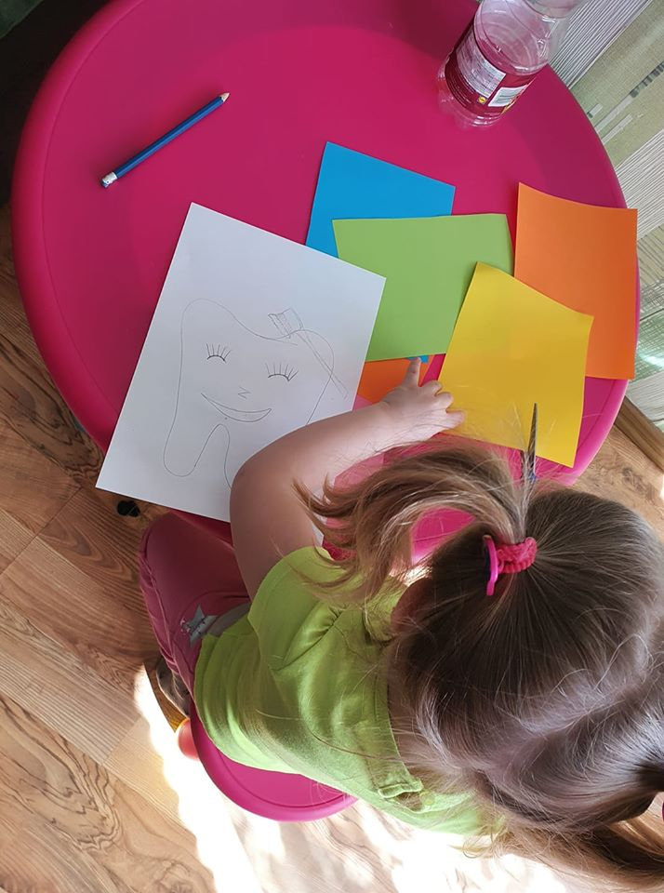
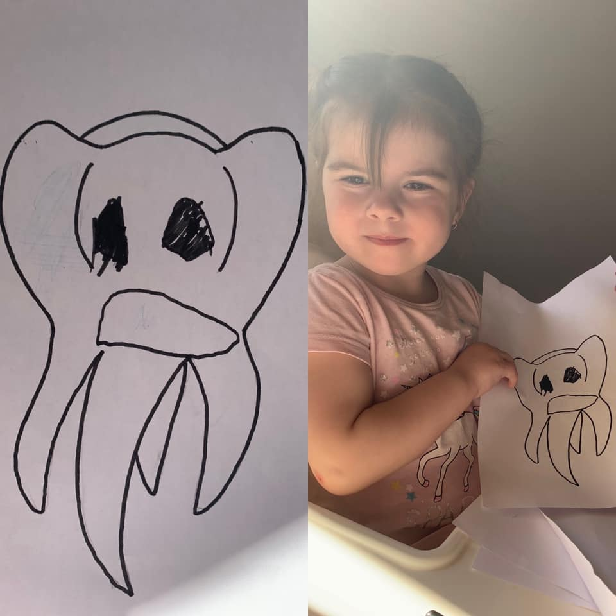
Šios savaitės ( 2020 04.20 –2020 04 24) tema buvo „švaros savaitė“. Tikslas: skatinti vaikų asmens higienos įgūdžius ir aplinkos tvarkymo svarbą.
Šią savaitę norėjome suteikti elementarių žinių apie asmens higienos pradmenis, formuojant vaiko savimonę. Visą savaitę teikėme užduotėles, buvo pateikiamos mankštelės.
Klausėmės daug dainelių, žiūrėjome mokomuosius filmukus, atlikome įvairias užduotėles.
Taip pat susipažinome su kūno dalimis bei priežiūra, rūbelių tvarkymąsi.
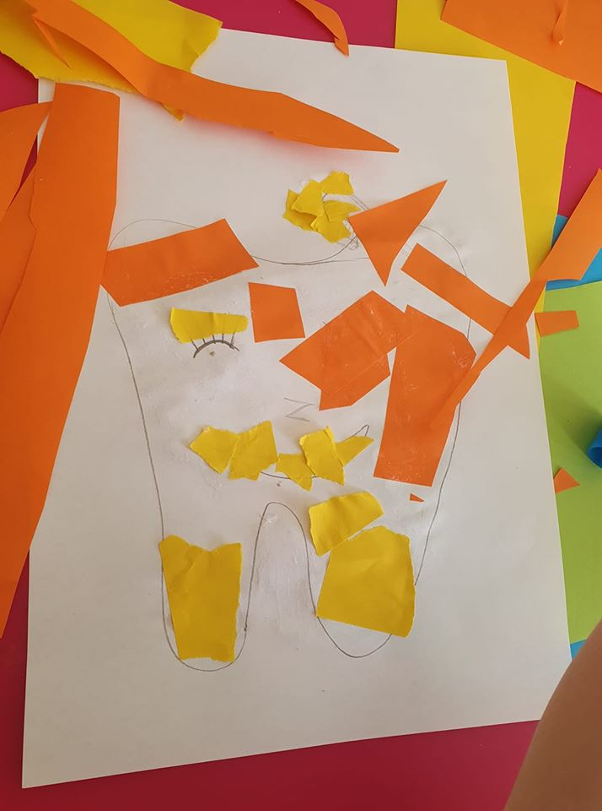
Suteikėme žinių kaip reikia tausoti gamtą, rūpintis aplinkos tvarka ir švara, susipažinome su atliekų rūšiavimu, ugdėme vaizduotę ir kūrybiškumą, panaudojant antrines žaliavas.

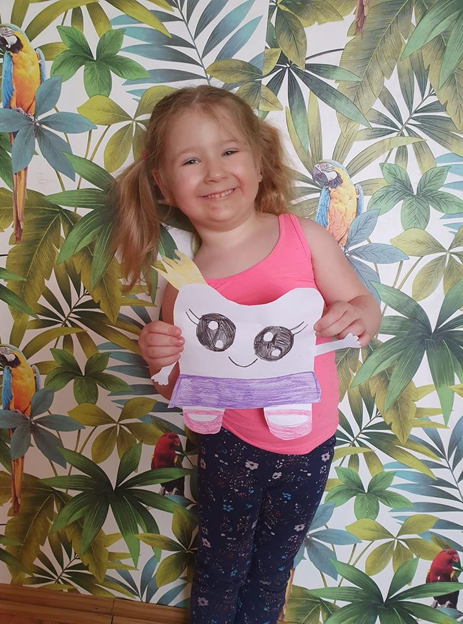

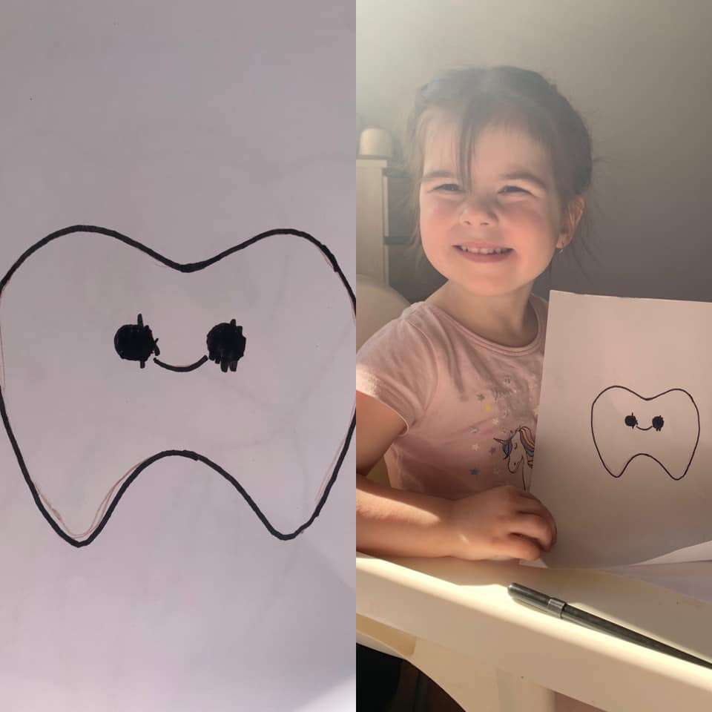

Tikimės, kad mūsų „Žirniukai“ užaugs atsakingais žmonėmis tausos ir saugos gamtą.
Ačiū aktyviems tėveliams už vaikučių darbelių nuotraukas!
„Žirniukų“ grupės mokytojos Rūta ir Rasa.

